Муниципальное общеобразовательное учреждение
средняя общеобразовательная школа № 2
г. Зверево Ростовской области

Конспект урока по языкознанию
в 6 классе
«Слова, заимствованные из греческого языка»

подготовила
учитель русского языка и литературы
Кутняхова Наталия Анатолиевна

г. Зверево
2014

Цель урока: дать понятие о словах, заимствованных из греческого языка, о влиянии греческого языка на современный литературный русский язык.

Ход урока:

- Объяснение нового материала
Греческий язык, η ελληνική γλώσσα (греч.) – язык греческой ветви индоевропейской семьи языков. Один из древнейших письменных языков мира и древнейший письменный язык с богатейшей литературной традицией на территории Европы, греческий оказал и продолжает оказывать многообразное воздействие почти на все языки Европы, а через них – на многие языки мира.
Как язык первой развитой европейской литературы, философии, теоретической науки и медицины греческий язык во многих существенных отношениях определил и образ мысли европейского человечества.
Греческий язык послужил (семантической) основой старославянского языка и – через него – литературного русского языка.
Именно греческому (и, частично, латинскому) языку мы обязаны такими, на первый взгляд, исконно русскими словами и обозначаемыми ими понятиями, как совесть, великодушный, насекомое, предмет, природа, согласие, сочинение, подчинение, внушить, водвориться и т.п.
Осознанное владение русским языком и его глубокое понимание требует знакомства с греческим языком.

- Работа с эпиграфом к уроку.

Эпиграфом к уроку служат слова Л.Н. Толстого, выдержка из письма к А. Фету:

"Можете торжествовать: без знания греческого нет образования"

- Как вы понимаете эти слова?
- Можно ли сказать, что перед нами – отголосок спора двух поэтов о значении классического образования?
- Докажите свое мнение.

- Слово учителя (основные мысли конспективно записываются учащимися в рабочие тетради).
Многие греческие слова понятны русскому человеку. Большое количество слов пришли в древнерусский язык в процессе принятия христианства славянскими народами.
Вот несколько примеров.
Из области религии: монах, монастырь, ангел, демон, епископ, икона.
Названия дисциплин: философия, история, математика, грамматика;
Бытовые слова: тетрадь, фасоль, свекла, скамья, сахар, фонарь.
Более поздние заимствования относятся главным образом к области искусства и науки: комедия, мантия, стих, логика, аналогия.
Многие греческие слова, получившие статус интернациональных, попали в русский язык через западноевропейские языки.
Так, например, слово лампа пришло к нам через французский, но в основе этого слова – греческий корень.

4. Историческая справка
История греческого языка насчитывает 35 веков. Благодаря древнегреческим философам и ученым вклад этого языка в европейскую культуру трудно переоценить. Чтобы доказать влияние греческого на современную жизнь, в 1959 году один из видных общественных деятелей произнес великолепную речь на английском языке. Она мгновенно стала самой знаменитой речью в истории лингвистики. Ведь все английские слова, кроме артиклей и предлогов, были с греческими корнями.
Этот факт – лишнее доказательство того, что влияние греческого языка до сих пор прослеживается не только в английском, но и в абсолютном большинстве европейских языков.

- Занимательные факты:

Невербальные коммуникации - именно таким словосочетанием лингвисты обозначают жесты и движения, характерные для представителей разных народов. Такие жесты характерны для греков и киприотов:
1. «Да!» Как и у нас, русскоговорящих, кивок головой. При этом иногда звучит и само слово – Ναι! [нэ].
2. «Нет!» Голова движется назад, брови приподняты, при этом слышен щелчок языком – звук, похожий на «тс».
3. Να! [на] – «Отвяжись!»
4. Έλα! [эла] – «Иди сюда! Давай!» Ладонь и пальцы движутся по направлению к себе.
5. Φύγε! [фиге] – «Иди отсюда! Уйди!»

6. Закрепление материала

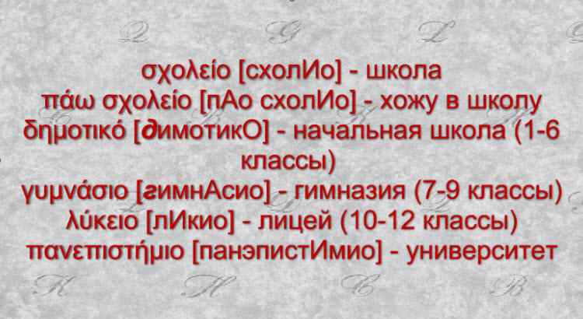

- Какие из этих слов знакомы вам?
- Какую сферу деятельности человека они отражают?
- Рассмотрите следующий ряд слов. Есть ли здесь слова, прочно вошедшие в русский язык?
- К какой сфере деятельности они относятся?

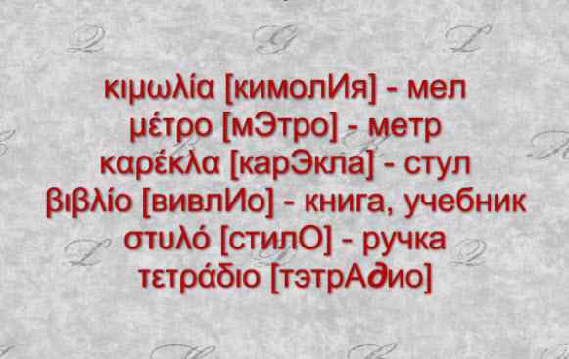

- Попробуйте прочитать приведенные ниже слова. Знакомы ли вам они?

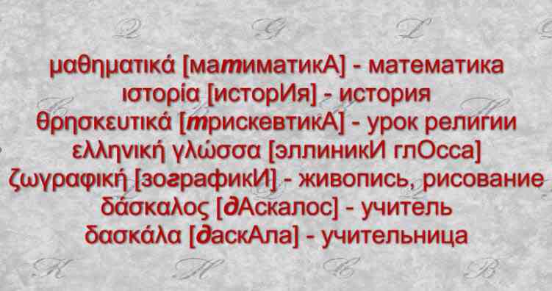

- Заимствования из греческого языка.
Заимствование - процесс, в результате которого в языке появляется и закрепляется слово. Заимствование пополняет словарный запас языка. Заимствованные слова отражают полноту контактов между народами. Так, в германских языках имеется обширный пласт древнейших латинских заимствований, в славянских языках древнейшие заимствования – из германских и иранских языков. Например, немецкое слово Arzt «врач» произошло из латинского arhiator (Главный врач)и т.д. При заимствовании значение слова часто изменяется. Так, французское слово chance означает «удача» или «тебе повезло», в то время как русское слово «шанс» означает лишь «возможность удачи».
К словам греческого происхождения относятся слова, имеющие такие части: био-, гео-, гидро-, антропо-, пиро-, хроно-, психо-, микро-, демо-, тео-, палео-, нео-, макро-, поли, моно-, пара-, алло-, -логия, -графи-, супер-, интер- , экстра-, ре-, ор-, -изация и др.
8. Выводы
Владея русским языком, вы уже знаете как минимум 1000 греческих cлов! Современный греческий язык на треть состоит из заимствованных слов турецкого, итальянского и славянских языков. И, наоборот, в русском языке несметное количество элементов греческого происхождения. Ученые-лингвисты утверждают, что русскоговорящий человек сможет легко распознать значение как минимум тысячи греческих слов.
Напомним несколько слов, в основе которых лежат греческие корни.
«Каллиграфия» – от греческих слов [кали] «хорошая» и [графо] «писать». Микроорга- низм – от [микро] – «маленький» и [организмос] – «организм». Полиглот – от [поли] – «много» и [глосса] – «язык».

8. Домашнее задание.
Подготовить краткий рассказ по материалам лекции.

Список использованной литературы
1. Барлас Л.Г. Русский язык. Введение в науку о языке. Лексикология. Этимология. Фразеология. Лексикография: Учебник под ред. Г.Г. Инфантовой. – М.: Флинта: Наука, 2003.
2. Большой словарь иностранных слов. – М.: ЮНВЕРС, 2003.
3. Лингвистический энциклопедический словарь. – М., 1990.
4. Ожегов С.И., Шведова Н.Ю. Толковый словарь русского языка: 72500 слов и 7500 фразеологических выражений / Российская Академия наук. Институт русского языка; Российский фонд культуры; – М.: АЗЪ, 1993.

Использованные материалы и Интернет-ресурсы

1. http://elramd.com/grecheskij-yazyk-shkola/#ixzz2qf10CB6f
2. http://www.vokrugsveta.ru/encyclopedia/index.php?title
3. http://www.real-greece.ru/
4. http://prokipr.ru/greek_language01.html
5. http://nsportal.ru/ap/ap/drugoe/latinskie-i-grecheskie-zaimstvovaniya-v-russkom-yazyke

